LEARNING BIT
Кодування через мистецтво

План уроку 2
Лабораторія креативного кодування
Орієнтовна тривалість: 90 хвилин
Віковий рівень: 4-6 років (вихованці дитячих садків)
Навчальні цілі, навички та компетенції:
- Заохочувати індивідуальність та мистецьке самовираження через програмування.
- Спостерігати за твором мистецтва та робити припущення про його зміст.
- Культивувати співпрацю та комунікацію.
- Покращити навички послідовного мислення та вирішення задач.
- Використовувати основні команди програмування (наприклад, вперед-назад, вліво-вправо, видалити, перейти, пауза, команди руху) для створення творів мистецтва.
- Розробити прості алгоритми (з послідовністю та ітераціями) для розв'язання задач.

Завдання та ролі
УЧИТЕЛЬ:
- Чітко поясніть учням мету вправи.
- Ознайомте учнів з основними командами програмування (наприклад, вперед-назад, вліво-вправо, видалити, перейти, призупинити, команди переміщення).
УЧНІ:
- Співпрацюйте з однокласниками.
- Підходьте до процесу створення витвору мистецтва з уявою і творчістю.
- Використовуйте програмованого підлогового робота Bee-Bot, щоб намалювати фігури та лінії для своїх робіт.
- Виділяйте ресурси та час для вивчення Bee-Bot.
- Переміщуйте Bee-Bot за допомогою кодових карток напрямків.
Що вам потрібно?
Фотографії картин (або презентація), програмований підлоговий робот Bee-Bot, картки з кодуванням напрямків, еластична гумова стрічка/малярний скотч або тримач для ручки Bee-Bot, кольорові маркери, великі аркуші паперу чи окремі аркуші для малювання, робочі аркуші з завданнями для програмування.
Навчальний простір: Цю діяльність можна проводити в класі чи на подвір'ї.
Опис вправи:
На початку уроку покажіть учням твори мистецтва, що створені за допомогою форм і ліній. Існує багато відомих художників, таких як Пауль Клее, Василь Кандинський, Анрі Матісс, Пабло Пікассо, Піт Мондріан, Жуан Міро, Окун Акпан Абудже тощо, які використовували форми та лінії у своїх роботах.
Пауль Клее - Супершахи - Пауль Клее - Google Arts & Culture
Василь Кандинський - Auf Weiss II (На білому II) - Кандинський, Василь - Google Arts & Culture
Анрі Матісс - "Віньє": макет для вітрини - Колекції Лувру
Пабло Пікассо - Les Pains - Пікассо Пабло (dit), Руїс Пікассо Пабло (1881-1973) - Google Arts & Culture
Піт Мондріан - Композиція з червоним, жовтим і синім - Піт Мондріан - Google Arts & Culture
Жуан Міро - Personagge - Joan Miró - Google Arts & Culture
Ви можете вибрати 2-3 картини та приділити деякий час, щоб уповільнити темп і зробити ретельні спостереження. Ви можете запитати своїх учнів:
- Що ви помічаєте в першу чергу, коли дивитеся на цю картину?
- Які елементи ви бачите на картині? Це люди, тварини, природа чи предмети?
- Ви помічаєте на картині візерунки чи повторювані форми?
- Як, на вашу думку, художник використав лінії на цій картині? Вони прямі, вигнуті чи зазубрені?
Ви також можете використовувати Інструментарій мисленнєвих вправ Zero Project, особливо ті з них, які зосереджені на дослідженні мистецтва та допомагають учням розвивати критичні навички спостереження, інтерпретації та постановки запитань.
Набір інструкцій
Якщо ваші учні вперше використовують Bee-Bot, дуже важливо приділити час, щоб познайомити їх з основними командами програмування (наприклад, вперед-назад, вліво-вправо, видалити, піти, пауза, команди руху), або усно, або за допомогою карток з кодуванням напрямків, а також з тим, як створити алгоритм.
Історія
Лисичка-художниця (м’яка іграшка) просить допомоги у Bee-Bot та учнів, щоб створити нову картину.
Підготовка
Об'єднайте учнів у команди по 4 або 5 осіб. Роздайте їм по одному роботові, великому аркушу паперу чи картону для кожної команди, маркери різних кольорів. Помістіть маркер на Bee-Bot в тримач для ручки чи закріпіть його еластичною стрічкою чи скотчем.
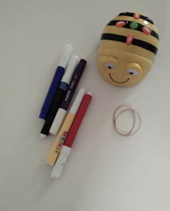

Як грати
- Попросіть учнів надихнутися творами мистецтва, що вони роздивляються, та створити власні за допомогою Bee-Bot. Кожен член команди може запрограмувати робота один раз, без обмежень у рухах. Коли всі члени команди запрограмують Bee-Bot, вони мають представити свої роботи.
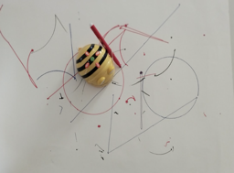
Ви можете запитати своїх учнів:
- Що ви можете розповісти про свої роботи?
- Як вам це вдалося?
- Чому ви обрали саме ці кольори, форми, лінії?

- Тепер настав час для ваших учнів навчитися використовувати картки з кодуванням напрямків, щоб створювати певні лінії та фігури. Ви також можете запитати учнів, які саме лінії та фігури вони хочуть навчитися малювати за допомогою Bee-Bot. Ви можете створити дошку чи робочий аркуш (див. приклад), щоб допомогти їм.
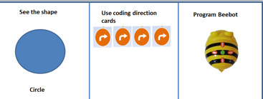
Учні можуть працювати в парах, де одна дитина вибирає фігуру чи лінію та задає алгоритм за допомогою карток з кодуванням напрямків (вперед-назад, ліворуч-праворуч), а інша дитина програмує робота Bee-Bot (діти можуть мінятися ролями).
- У цій частині вправи учні мають записати алгоритм, який вони будуть використовувати (або за допомогою карток з кодуванням напрямків, або олівцем), і запрограмувати Bee-Bot. Ви можете створити дошку чи робочий аркуш (див. приклад), щоб допомогти їм. Учні можуть працювати в групах по 3 особи, де одна дитина задає чи записує алгоритм, інша — програмує робота, а третя — малює фігуру, яку вони будуть створювати (діти можуть мінятися ролями).
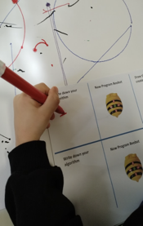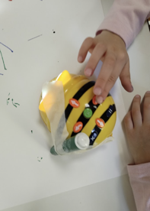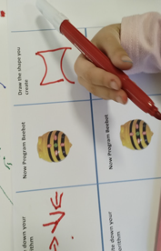
Гра як вправа без підключення до мережі
Якщо у вас немає Bee-Bot або іншого програмованого підлогового робота (Blue-Bot, робомиші тощо), ви можете виконати цю вправу без них. На кожному етапі дитина буде грати роль підлогового робота й малюватиме, дотримуючись вказівок програміста або використовуючи кодові картки з інструкціями.
Автор: Марія Цапара

